Если у Вас есть какие-либо вопросы, предложения или жалобы, - пожалуйста, свяжитесь с английско-немецко-русско говорящей гест релейшн, набрав “6108” с10:00 до 17:00 или позвоните на Ресепшен 24 часа ежедневно набрав “3”
Уважаемый Гость,
Менеджмент отеля приветствует Вас в Jasmine Palace Resort & Spa – Хургада, и желает Вам незабываемого отдыха.
Для Вашего удобства мы предоставим Вам всю важную информацию об отеле c 10:00 до 00:00.

Все включено Питание и закуски

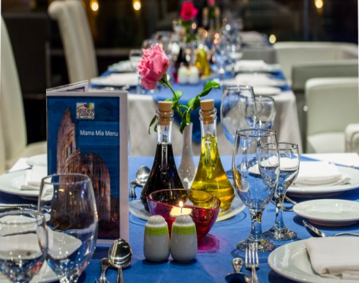
Дюны: Ресторан расположен в главном здании Jasmine Palace Resort & Spa, для системи Все включено (нет необходимости бронирования) в следующих случаях:

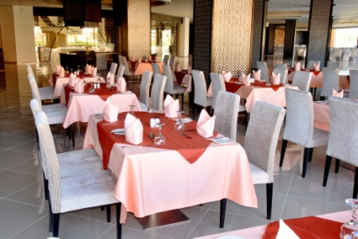
Завтрак 07:00 - 10:00 “Дюны” Главный ресторан

Поздний завтрак 10:00 - 11:00 “Дюны” Главный ресторан

Обед 12:30 - 15:00 “Дюны” Главный ресторан

Время закусок 12:30 - 17:00 “Смакмак” Пляжный ресторан

Время для чая 15:30 - 17:00 “Дюны” Бар и бар у бассейна

Ужин 19:00 – 22:00 “Дюны” Главный ресторан
мы предоставим Вам различные тематические вечера: Египетская ночь, Международная ночь, Дальневосточная ночь, Восточная ночь, Средиземноморская ночь, ночь барбекю и ночь морепродуктов.

Поздний ужин 23:00 - 00:00 “Дюны” Главный ресторан

Вы можете посетить наш ресторан а ля карт Om Ali один раз за неделю, который включен в нашу концепцию Все включено, количество мест ограничено, делайте резервацию заранее.

- Ом Али (Египетский ресторан а ля карт) (только ужин 19:00 до 22:00)
- Открыт в воскресенье, вторник, четверг, пятницу
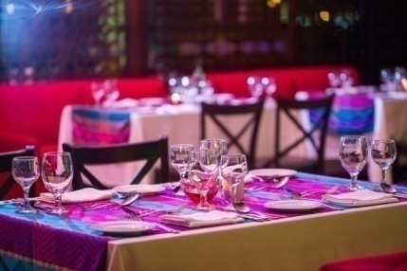
Резервация у Гест релейшн в информационном зале от 10:00 до 12:00, по крайней мере 48 часов заранее, в зависимости от наличия.

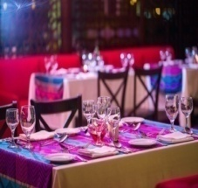
Ресторани а ля карт
- Мама Миа (Итальянский а ля карт) (только ужин 19:00 до 22:00)
дополнительная плата
- Тайгер Лили(Китайский а ля карт) (только ужин 19:00 до 22:00)
дополнительная плата
- Джабур (Индийский a ля карт) (только ужин 19:00 до 22:00)
дополнительная плата
- Морепродукты
дополнительная плата, по запросу

Для бронирования, пожалуйста, свяжитесь с гест релейшн от 10:00-12:00 один день наперед.
В зависимости от наличия.
Обратите внимание: во вторник все рестораны А ля Карт закрыты.
Дополнительные услуги для Вашего удовольствия во время пребывания в отеле

- Ежедневно одна маленькая бутылка минеральной воды на человека.

Мороженое бесплатно для всех гостей (детей и взрослых) во время обеда с 12:30 до 15:00

Бары Все включено

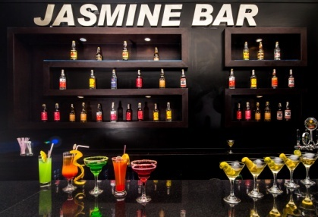
- “Жасмин” Лобби бар: открытые 24 часа. Пожалуйста, обратите внимание, что после полуночи все напитки за дополнительную плату. Aлкоголь не подается между 6:00-10:00 утра.
- Бар у бассейна: с 10:00 до 17:00

- “Смакмак”Пляжный бар: c 10:00 до 17:00

- “Дюны” Бар: c 15:30 до 00:00

- Бар со свежевыжатыми соками: с 08:00 до22:00 (дополнительная плата)

Все напитки в барах и ресторанах сервируются порционно (наполнение бутылок из диспенсера за дополнительную плату).
В соответствии с египетским законодательством, строго запрещается подавать алкгоголь лицам не достигшим 18 лет.
Весь импортный алкоголь, премиум алкоголь, кофе по-турецки, кофе по-ирландски и свежевыжатые соки за дополнительную плату.

Услуги за дополнительную плату

- Кафе Хука: с 19:00 до 00:00.
- Дискотека: с 22:30 до 03:00. Вход бесплатно, напитки за дополнительную плату.

Услуги и удобства
Терраса: Ежедневные вечерние шоу в течение лета и зимы в 20:30 (мини дискотека) и 21:30 вечернее шоу.

Спорт и отдых: Включает ежедневные мероприятия анимации (водная гимнастика, боча, аэробика, пляжный волейбол, уроки танцев), футбольное поле, шахматы, домино, карты, уно доступны на ресепшен. Теннисный стол, Игровая комната на третьем этаже: теннис настольный (бесплатно), бильярд (за дополнительную плату).

Отдых: Спортзал бесплатно, но не разрешен для детей до 14 лет, (нужна соответствующая спортивная одежда и спортивная обувь).
SPA: Сауна, Массаж, Парикмахер & салон красоты доступны за дополнительную плату. Пожалуйста, свяжитесь с Спа центром у детского клуба для информации.

Детский клуб: Рядом с баром у бассейна. Открыт с 10:00 до 12:30 - с 15:00 до 17:00.
Отель не несет ответственности за любой несчастный случай из-за детей, которые не контролируются родителями; детский клуб для детей от 4 до 12 лет.
Мини-бар: Платно в номере.
Клиника: Расположена на втором этаже. Врач всегда доступен по запросу на ресепшн. За услуги врача Вы получите чек, по которому Вы сможете получить деньги от вашей страховки. Пожалуйста, обратитесь к прайс-листу.

Доступ в Интернет: WI-FI сервис доступен в лобби, за дополнительную плату.

Прачечная: Прайс-лист и прачечный мешок в Вашей комнате. Гладильная доска и утюг предоставляются по запросу. Пожалуйста, свяжитесь с ресепшен для получения дополнительной информации. Не пропустите наши специальные предложения.

Звонок-будильник: Пожалуйста, свяжитесь с ресепшен, набрав "3" для заказа услуги.

Закуска: Упакованный ланч для экскурсий на следующий день можно заказать на ресепшене до 21:00 и можно забрать перед выездом на ресепшене.

Совет: пожалуйста, не пейте воду из крана.

Телефон: Для международных звонков, пожалуйста, свяжитесь с Call-центр, который расположен в главном здании. Помните, что процесс вызова на Ваш счет автоматически взимается через 30 секунд, либо, если есть ответ или нет, будет взыматься как одна минута.

Сейфы: Во всех номерах, бесплатно. Мы не несем ответственности за потерю ценных вещей, оставленных в номере или где-нибудь внутри отеля. Во время Вашего пребывания, пожалуйста, убедитесь, что Ваш сейф закрыт, прежде, чем покинуть комнату.

Время выезда: Время выезда 12:00; пожалуйста, верните ключи от номера, карточки на полотенца в 12:00 и убедитесь, что сейф пустой перед отъездом с номера. Поздний выезд при наличии и за дополнительную плату, пожалуйста, свяжитесь с ресепшн (3). Чтобы забрали Ваш багаж из комнаты, позвоните на ресепшн(3).

Нерезиденты: Посетители допускаются только с разрешения ресепшен за дополнительную плату, только до 20:00.

Основные пометки
- Главный бассейн и детский бассейн подогреваются в зимнее время в зависимости от погодных обстоятельств.
- Для Вашей безопасности, обувь рекомендуется для ходьбы в открытом море, запрещено трогать кораллы, наступать на них или брать ракушки и кораллы (запрещено законом) и кормить рыб.
- В экстренных случаях наберите 3.
- Услуги такси: Пожалуйста, обратитесь к стойке резервации такси около ресепшена.
- Виндсерфинг/ Кайтсерфинг службы: расположены на пляже за дополнительную плату.
- Дайвинг-центр: Расположен на пляже за дополнительную плату.
- Магазины : Первая аркада находится внутри отеля рядом с лобби баром, вторая аркада находится снаружи отеля справа.
- Обмен денег : Банкомат находится в лобби отеля.
- Дресс-код: Смарт кэжуал втечении вечера, купальники не допускаются в главном ресторане во время еды и лобби. Если нужно прийти на ресепшн, пожалуйста, наденьте платье или футболку.
- Кондиционер: Вы можете контролировать работу кондиционера в комнате. Чтобы включить кондиционер, опустите электронный ключ в ячейку рядом с входной дверью.
- Электрическое напряжение: Максимальное напряжение 220 вольт. При входе в комнату, пожалуйста, опустите электронный ключ в ячейку рядом с входной дверью.
- Супутниковое телевидение: Наслаждайтесь ТВ каналами на многих языках.
- Отель предоставляет гостям специальные одеяла и подушки для экскурсий, которые доступны на ресепшене.
- В случае пoтери А/I браслета, плата будет $30.00. Браслет должен быть все время на руке во время пребывания в отеле.
- Не разрешено виносить еду или пополнят бутылки соками или водой из главного ресторана или где-либо еще.
- Пожалуйста, не берите стаканы в комнату и стаканы из стекла около бассейнов, так как это опасно! Это запрещено!
- Эксплуатация бассейнов от 07.30 до заката. Дети должны быть под присмотром родителей все время.
- Плавание после 18.00 запрещено, в связи с химической обработкой.
- Не допускается пребывания топлесс у бассейнов или на пляже.
- Для безопасности нельзя использовать "Шиша" (кальян) в отеле, Это разрешается только в специальном месте Шиша конер. В случае, если у Вас есть, он должен быть передан на ресепшен на время пребывания в отеле.
- Номер с видом на море и семейные номера доступны за дополнительную плату по запросу.
- Гость, который имеет аллергию или специальные продовольственные проблемы, должен сообщить ресепшен по прибытии.
- Пляжные полотенца должны быть возвращены в Центрах выдачи полотенец до 18:00. В случае утери карточки или полотенца, налагается штраф 100 египетских фунтов.
- Зона для курения: бар Дюны, лобби терраса.
- Предупреждение: пожалуйста, не купаться в море, если поднят красный флаг или черный флаг.
- Для получения дополнительной информации или помощи, пожалуйста, не стесняйтесь, звоните на ресепшен (3) или гест релейшен (номер 6108 английский, немецкий, русский язык).
- Зеленые флажки доступны в центре для полотенец для гостей, которые хотят, чтобы их не беспокоили продавцы.

